内容校对系统操作手册

操作文档 V1.0
福州市优维计算机商行

文档编写日期：2023-12-22

一、激活平台
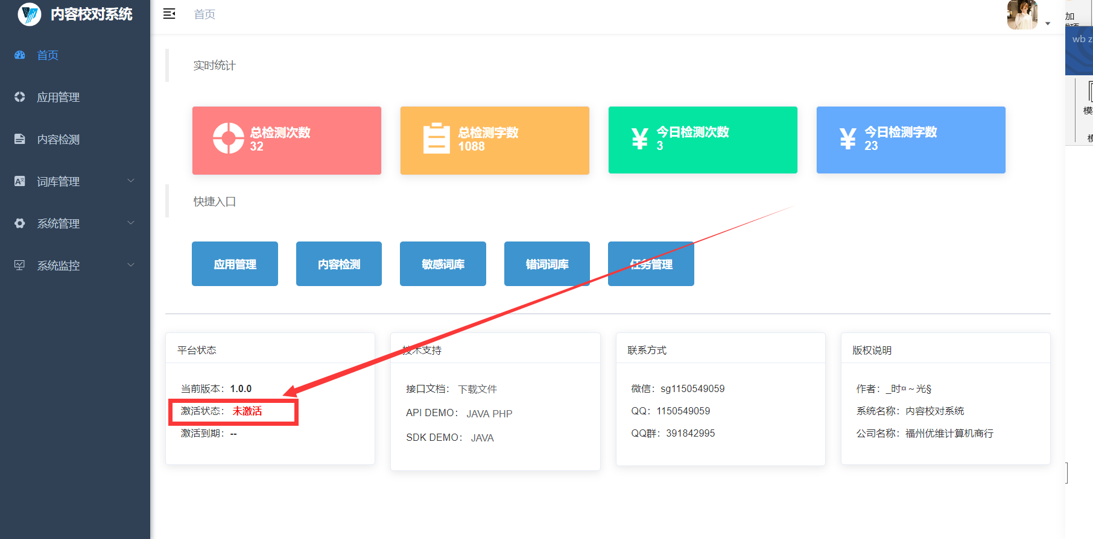
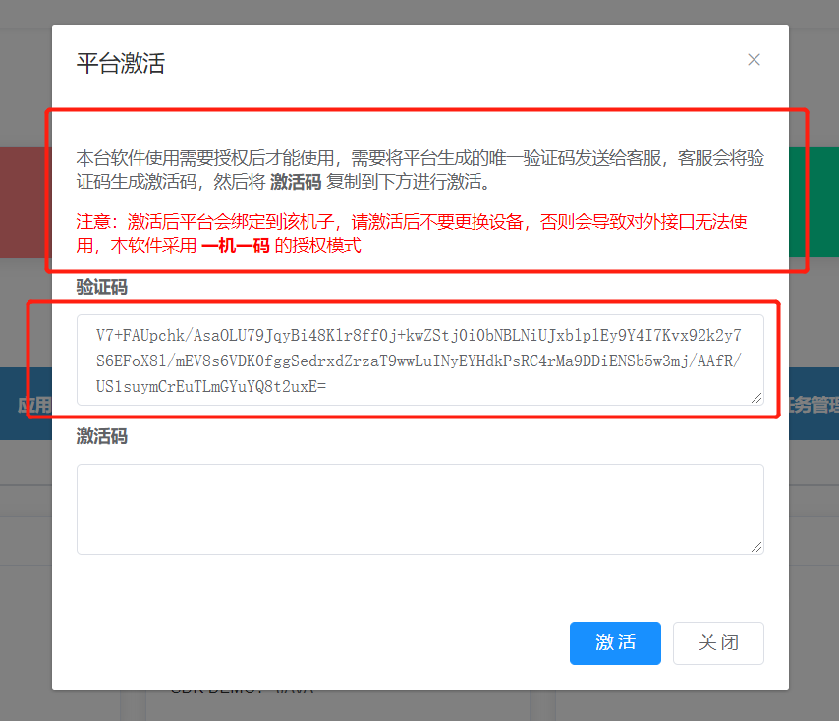

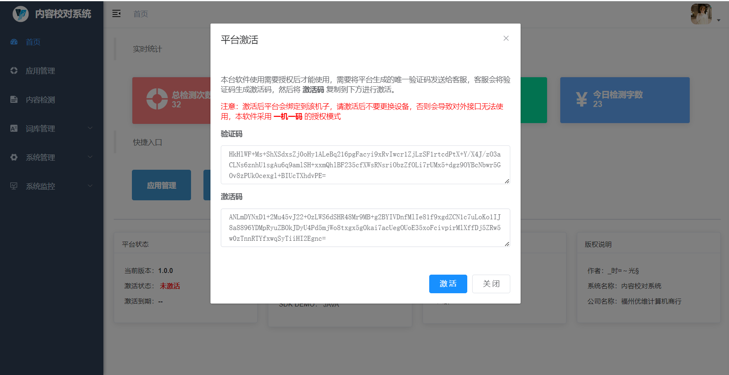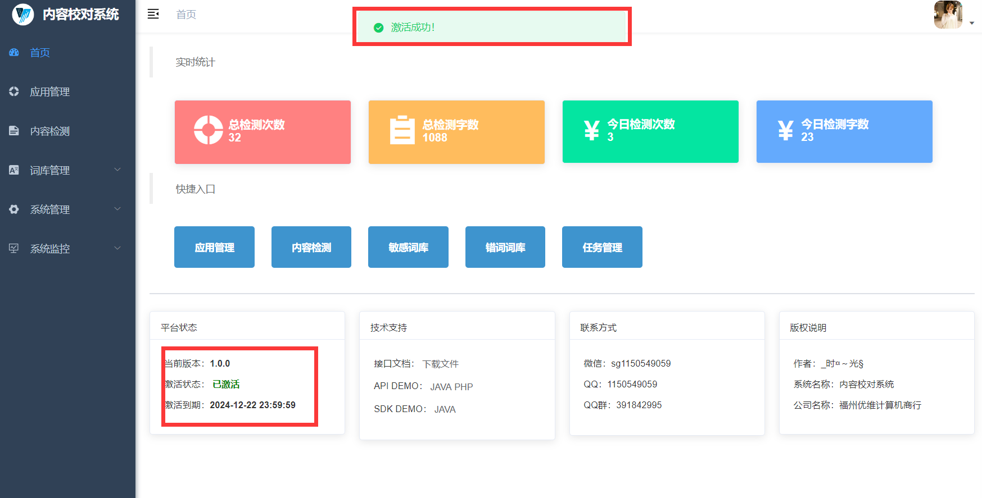
完成以上操作即可激活成功系统

二、词库管理
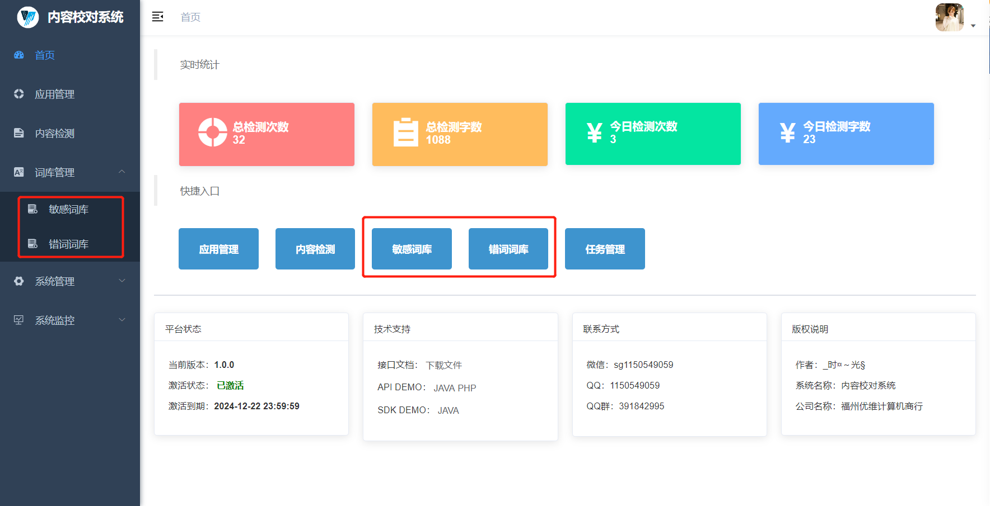
词库有敏感词库 和 错词词库 2种，敏感词库是用于敏感词检测使用，错词词库是用于错误词汇修正使用。

敏感词库
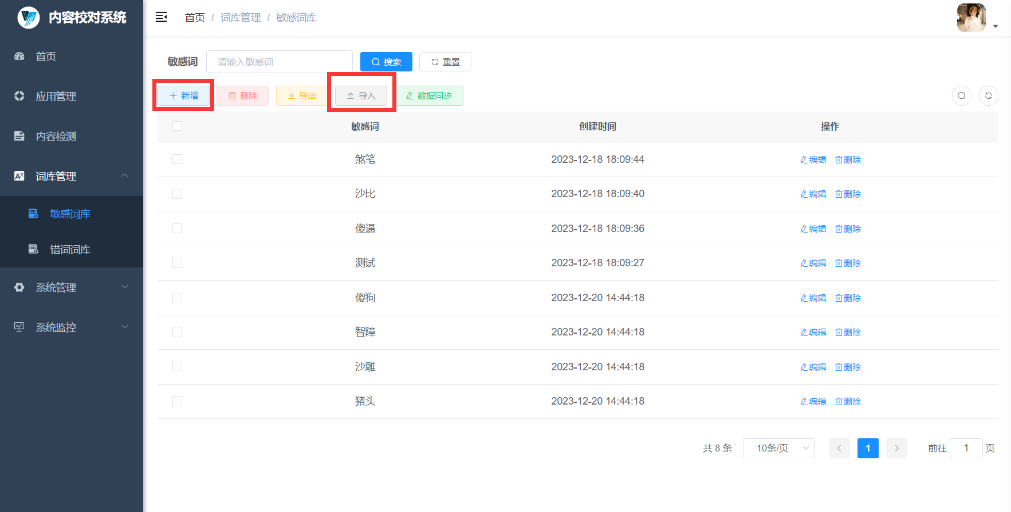
可以通过新增 和 导入的方式添加词库内容，同时如果出现词库存在该内容未成功检测，可以使用数据同步来补偿算法数据。

错词词库
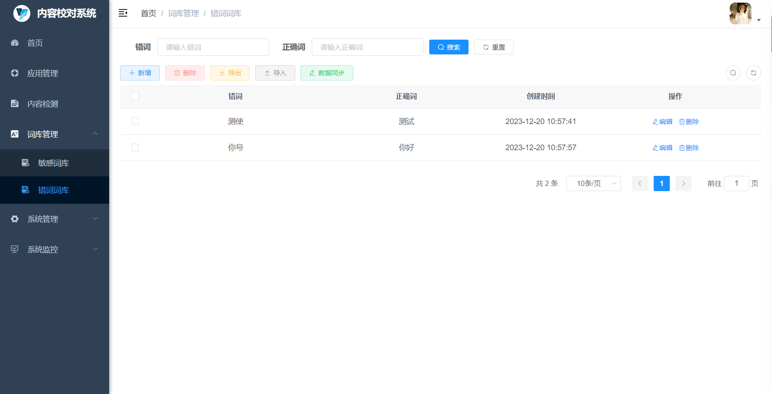
可以通过新增 和 导入的方式添加词库内容，同时如果出现词库存在该内容未成功检测，可以使用数据同步来补偿算法数据。

三、应用管理
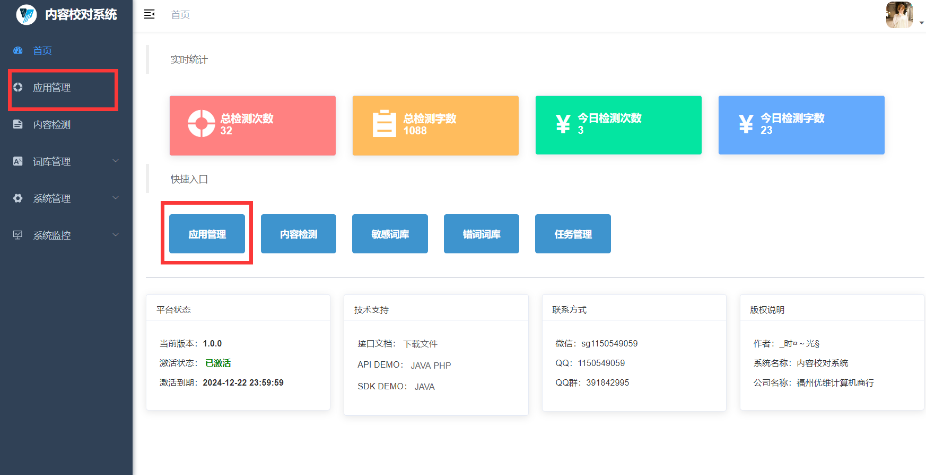
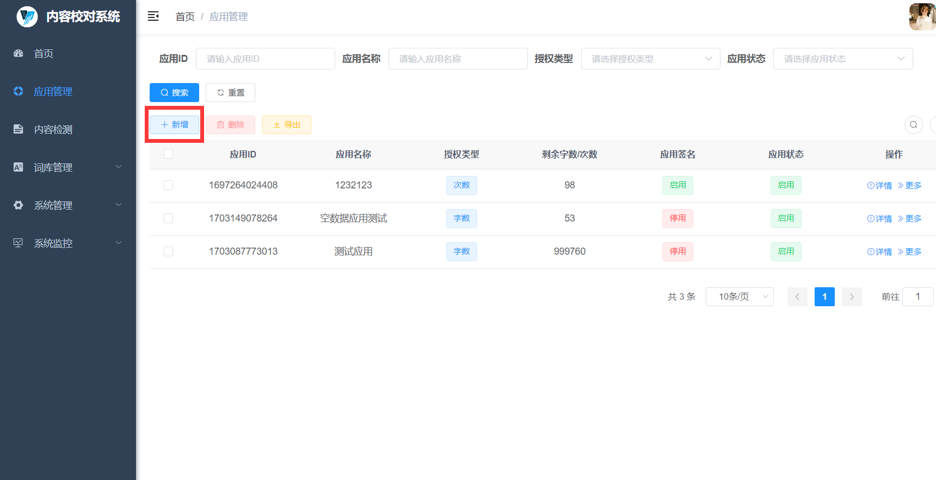
可以通过新增的方式进行添加应用。
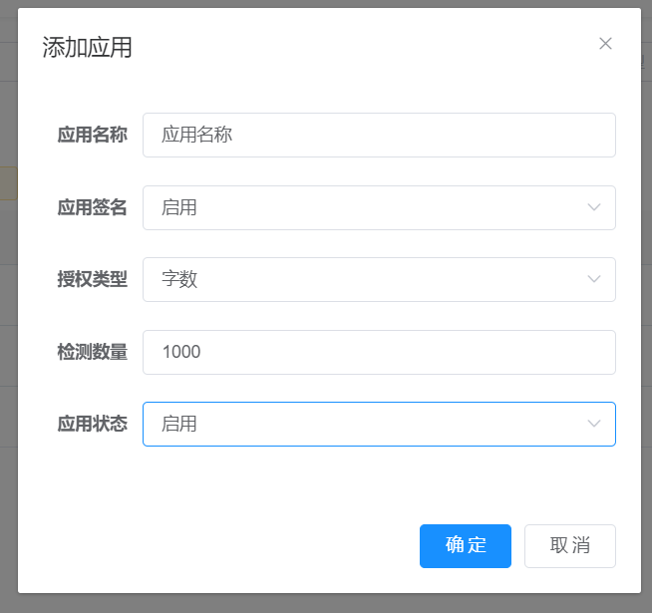
配置相关信息后，点击保存即可完成应用的新增。
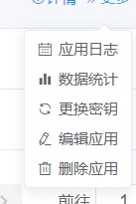
还可以查询应用的日志、数据统计、更换密钥、编辑应用、删除应用等操作

四、内容检测
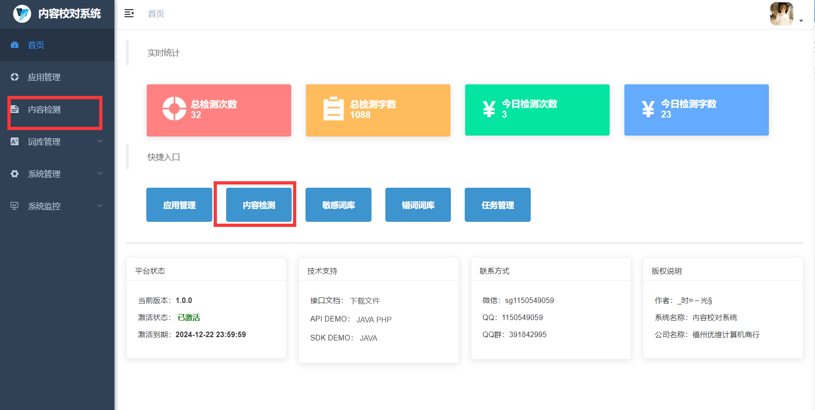
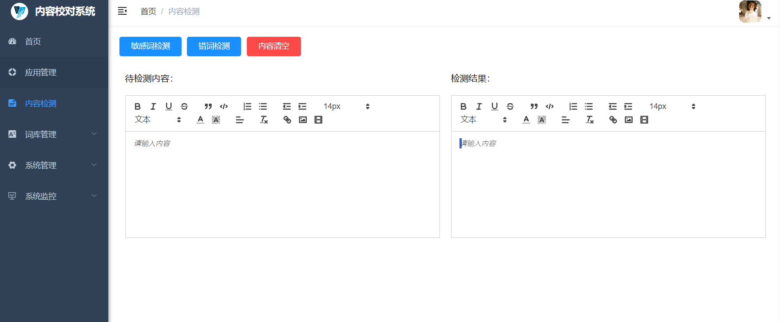
系统后台提供了内容检测模块，可以直接复制内容到后台进行检测

五、请求测试
请看支付系统接口文档 或者 下载DEMO进行请求测试

